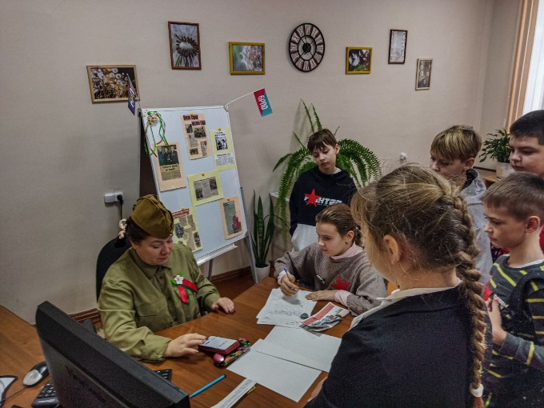
По следам Победы…
26 ноября 2022 года на базе ГУДО «Молодечненский центр творчества детей и молодежи «Маладик» прошел районный этап Республиканской патриотической квест-игры «По следам Победы…».
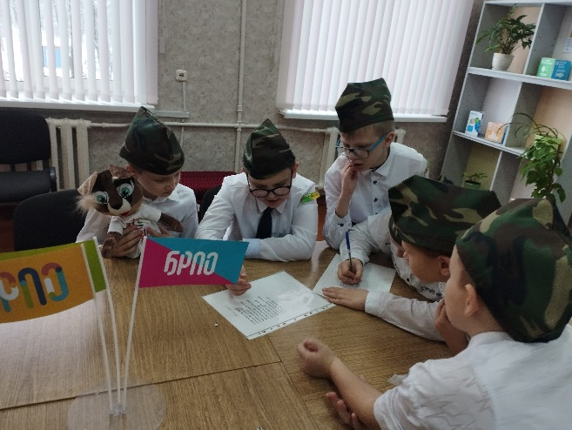
За право представлять Молодечненский район на областном этапе игры в номинации «октябрята» боролись 4 команды из пионерских дружин государственного учреждения образования «Гимназия-колледж искусств г. Молодечно», государственного учреждения образования «Хожовская средняя школа Молодечненского района», государственного учреждения образования «Средняя школа №8 г. Молодечно», государственного учреждения образования «Гимназия №3 г. Молодечно».
Ребята отвечали на вопросы квиза, отгадывали слова на военную тематику, восстанавливали текст известной военной песни, собирали солдата в бой.
В результате честь района на следующем этапе будет защищать команда «Патриоты» государственного учреждения образования «Хожовская средняя школа Молодечненского района».
